Всероссийский экоурок «Сохраним Байкал вместе» в Сальской школе

В 2017 году исполнился 21 год с момента включения озера Байкал в Список всемирного природного наследия ЮНЕСКО. Это свидетельствует об огромной значимости озера и важности его сохранения.
Озеро Байкал это:
1. Самое древнее и самое глубокое озеро на Земле. Различные тектонические силы все еще проявляют свою активность, о чем свидетельствуют выходы термических потоков с глубин озера.
2. Настоящие «Галапагосские острова России» – в Байкале обитают представители уникальной эндемичной флоры и фауны.
3. Байкал – крупнейший резервуар пресной воды на Земле, что дополнительно характеризует его как уникальное явление.
4. Озеро Байкал – одно из наиболее биоразнообразных озер на Земле, в нем обитает 1340 видов животных (745 эндемичны) и 570 видов растений (150 эндемичны). В лесах, окружающих озеро, находится 10 видов растений, занесенных в Красную книгу Международного союза охраны природы.
5. Для россиян озеро является одной из высших ценностей. Его сохранение означает сохранение духовной преемственности и обеспечение связи поколений.
В связи с такой большой и многогранной ценностью озера Байкал, рациональное водопользование, охрана его водной экосистемы и повышение экологической культуры населения становятся первостепенными задачами.
В Сальской школе прошел всероссийский урок «День Байкала». Этот урок познакомил школьников с уникальным озером и научил их простым действиям, которые помогут сохранить его и другие водные ресурсы России.
В ходе урока учащиеся расширили свои знания о Байкале: истории; физических характеристиках и особенностях; видовом разнообразии; мировом значении.
Учащиеся познакомились с существующими у озера экологическими проблемами, и к каким негативным последствиям для человека и природы они приводят; с основными направлениями использования воды в быту; с экологическими советами как “спасти” озеро Байкал от загрязнения.
В конце урока ребята собрали карманную книжечку-памятку, в которой были полезные советы на каждый день, выполнение которых действительно позволит снизить отрицательную нагрузку на природные экосистемы.
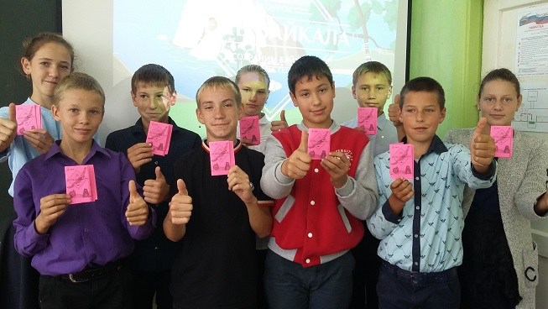
Помните, что для сохранения природы важен посильный вклад каждого жителя Земли.

Директор, учитель географии
И.М. Цыгунова

